贵州特岗教师报名管理系统

操作手册(注册报名)

中国移动通信集团贵州有限公司政企客户分公司

目 录
1 系统访问环境 1
1.1 浏览器要求 1
1.2 系统登录与注册 1
2 报名流程 3
2.1 登陆界面 3
2.1.1 时间轴 3
2.1.2 导航菜单 3
2.2 个人资料 3
2.2.1 更换头像和修改个人资料 3
2.2.2 修改密码 4
2.3 招聘管理 4
2.3.1 注册报名 4
2.3.2 打印报名表 4
2.3.3 打印准考证 5
2.3.4 成绩查询 5
2.4 服务中心 5
2.4.1 退出登录 5

系统访问环境

浏览器要求
系统支持IE 9 、IE10、IE11、IE12、Google浏览器以及火狐浏览器。

系统登录与注册
1）打开浏览器，输入系统访问地址http://117.135.237.12:8080/，出现登录界面如下：
2）点击“贵州特岗教室招聘报名系统入口”，进入特岗教室招聘报名登录页面
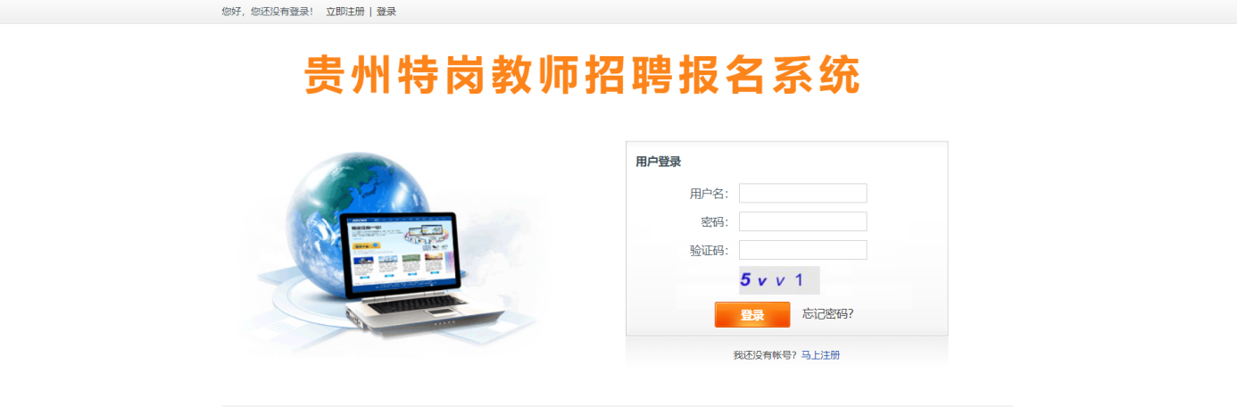
2）输入用户名和密码，输入正确的验证码，点击“登录”按钮，可登录系统。
3）新用户可点击“马上注册”来使用电子邮箱注册账号，用户名是登录账号，不是真实姓名，注册账号时要绑定自己的身份证账号，最后一位是X的时候，请输入大写字母X。
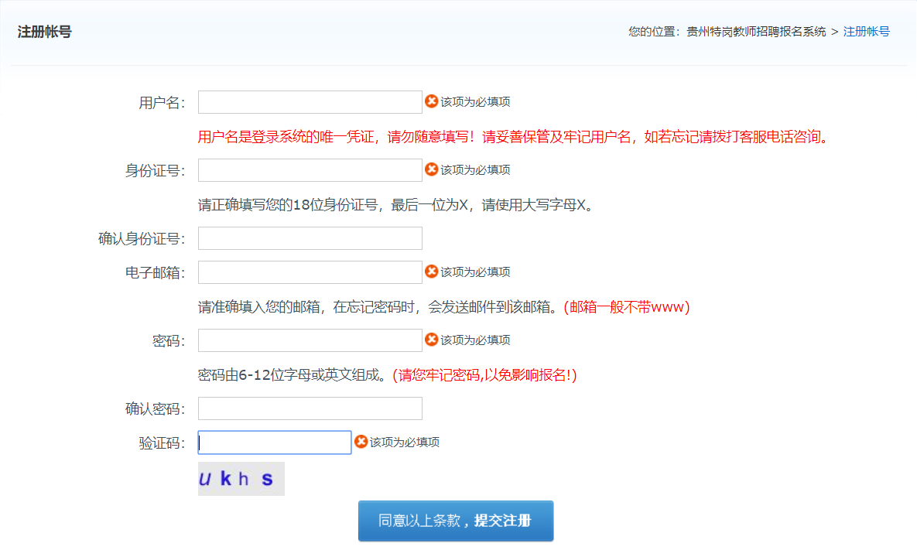
4）已注册用户，可点击“忘记密码？”，通过电子邮箱找回密码。
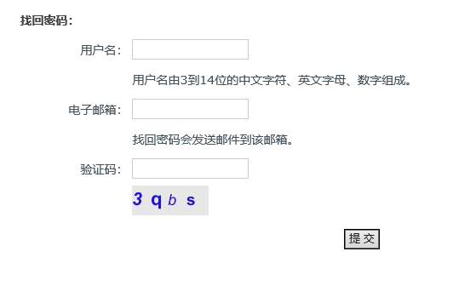

报名流程

登陆界面
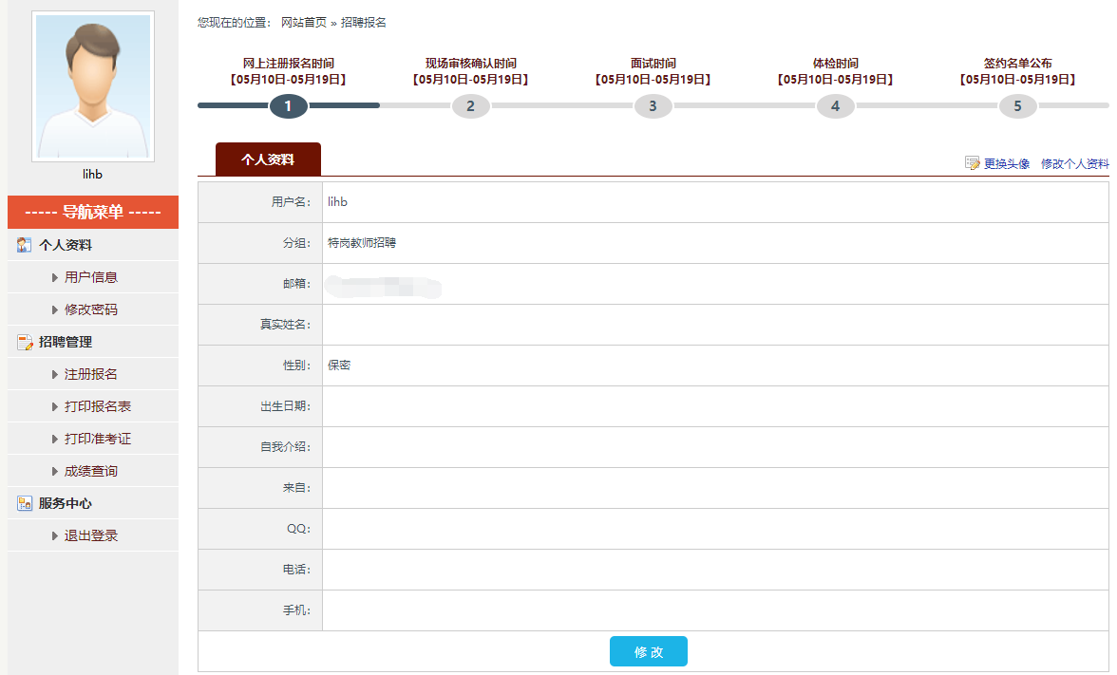

时间轴
显示特岗报考时间节点，当前日期在哪一阶段（具体时间请以报考通知为准）：

导航菜单
显示本系统各项功能。

个人资料

更换头像和修改个人资料
可修改您在本系统里的资料，非报名资料。
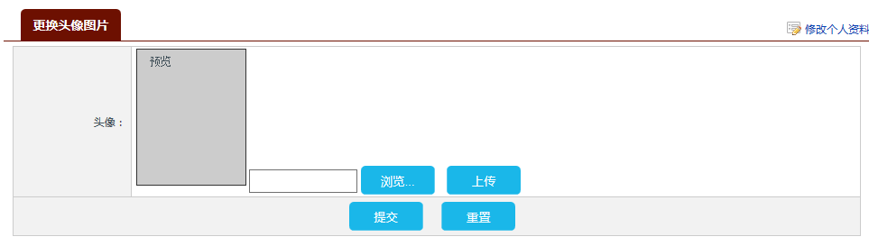
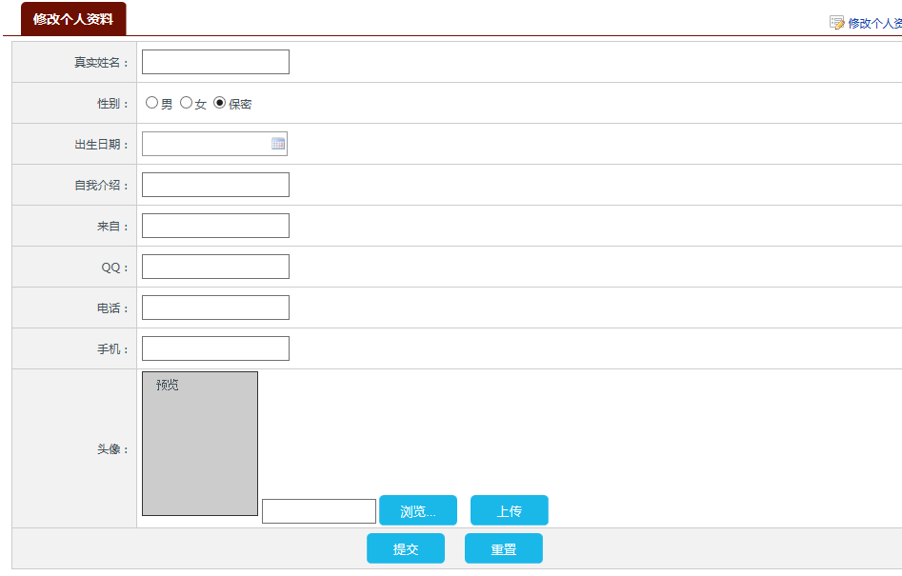

修改密码
可修改您账号的密码。
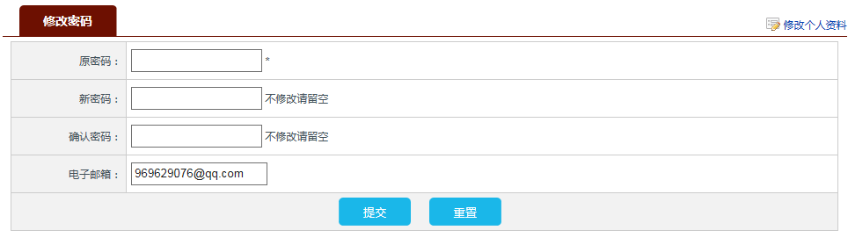

招聘管理

注册报名
- 填写报名表
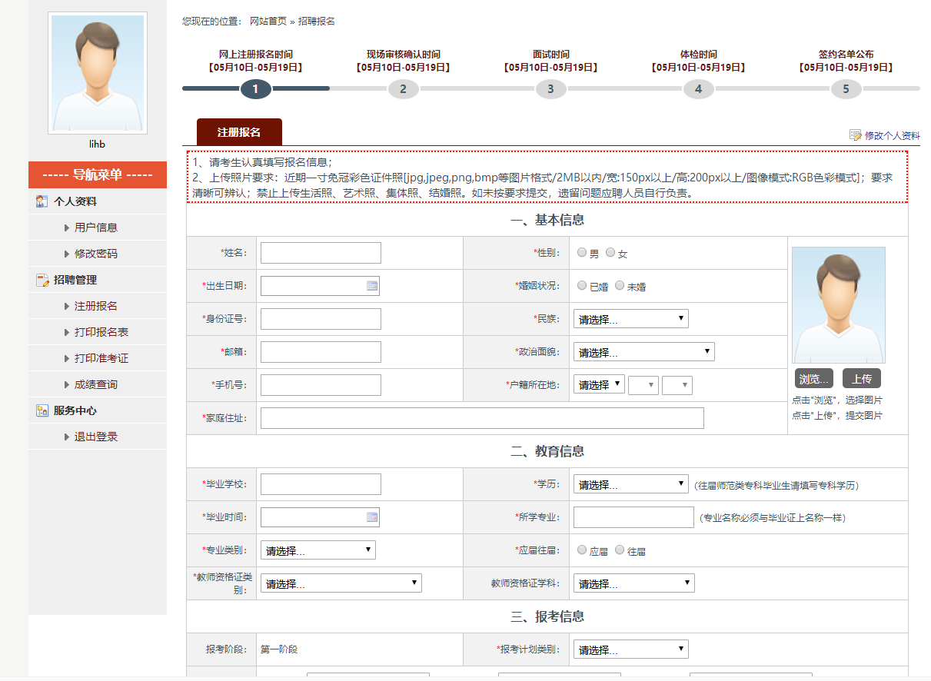
请填写报名信息，带*项为必填。
- 保存提交
报名表填写完成后，请点击保存，再点击提交。

打印报名表
提交报名表后，可在此处打印报名表，报名表打印时间在报名时间结束后，报名期间无法打印报名表，具体时间以教育厅发文为准。
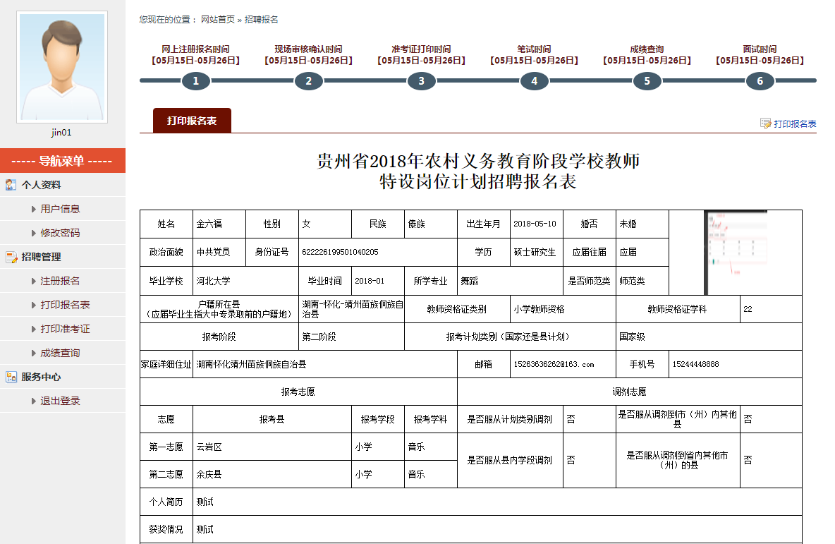
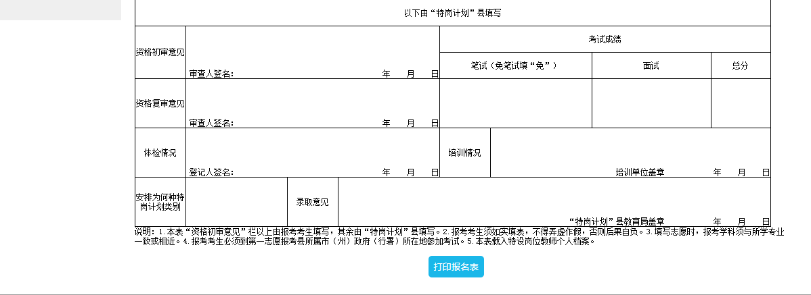
上图为2018年报名表样式，2019年样式以教育厅发文为准。

打印准考证
报名表通过审核后，系统会生成您的准考证，可在此处打印准考证，仅第二阶段需要准考证号 ，第一阶段报考的考生无需准考证号。
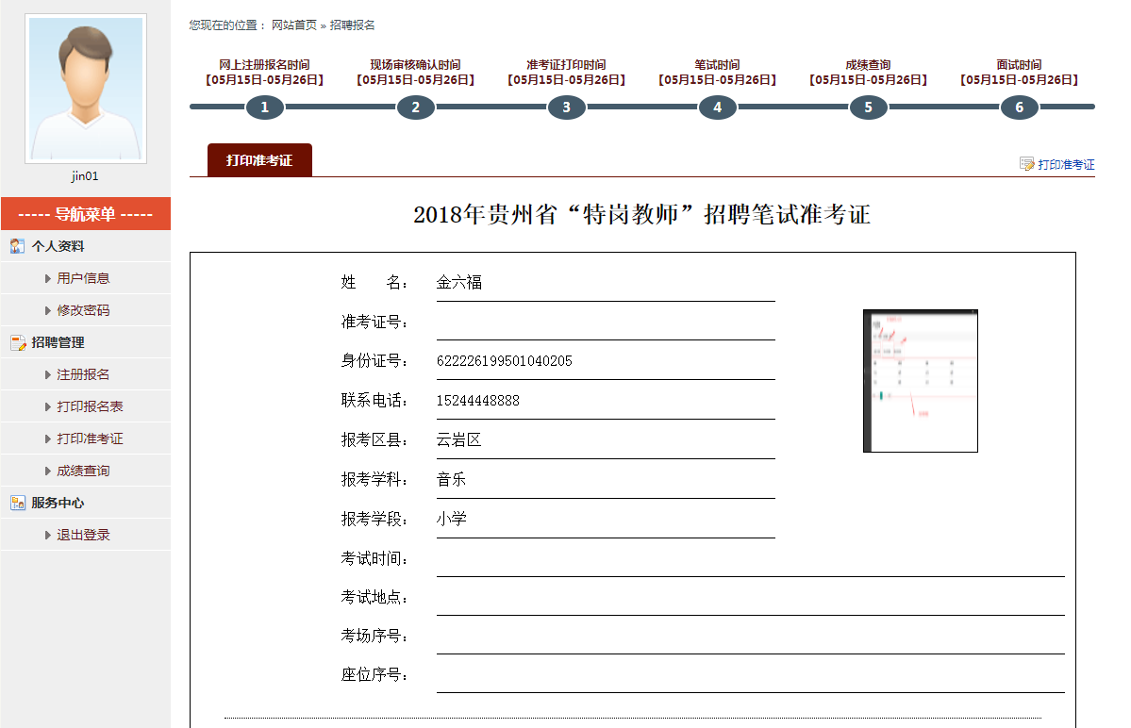
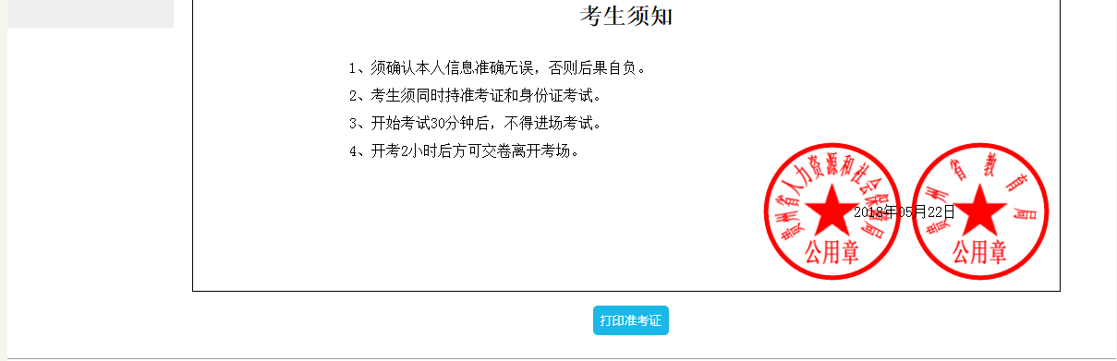

成绩查询
考试完成后，可在此处查询您的成绩。
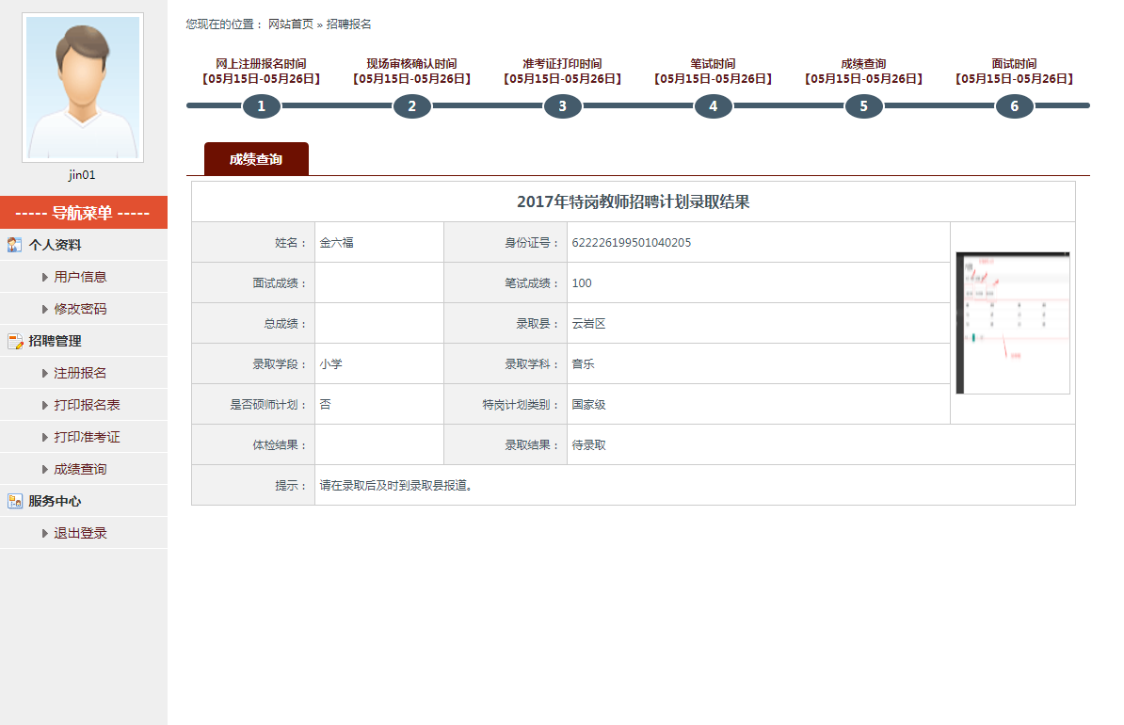

服务中心

退出登录
点击可退出本系统。

客服电话
如在使用本系统时出现问题，请及时拨打客服联系电话咨询：
陈老师13297924424
何老师17685308117

